spring day02回顾
- AOP ：切面编程
切面：切入点 和 通知 结合
- spring aop 编程
<aop:config>
方法1：
<aop:pointcut expression="切入点表达式" id="">
<aop:advisor advice-ref="通知引用" pointcut-ref="切入点的引用">

方法2：
<aop:advisor advice-ref="通知引用" pointcut="切入点表达式">

- AspectJ xml
<aop:config>
<aop:aspect ref="切面类">
<aop:pointcut>
<aop:before> 前置
<aop:afterReturning returning="第二个参数名称"> 后置
<aop:around> 环绕
<aop:afterThrowing throwing="第二。。。"> 抛出异常
<aop:after> 最终

- AspectJ annotation
@Aspect
@Pointcut("表达式") private void xxx(){}
@Before @...

- 切入点表达式
<aop:pointcut expression="execution(* com.itheima.crm.*.service..*.*(..))" id="">

事务管理

回顾事务
- 事务：一组业务操作ABCD，要么全部成功，要么全部不成功。
- 特性：ACID
原子性：整体
一致性：完成
隔离性：并发
持久性：结果
- 隔离问题：
脏读：一个事务读到另一个事务没有提交的数据
不可重复读：一个事务读到另一个事务已提交的数据（update）
虚读(幻读)：一个事务读到另一个事务已提交的数据（insert）
- 隔离级别：
read uncommitted：读未提交。存在3个问题
read committed：读已提交。解决脏读，存在2个问题
repeatable read：可重复读。解决：脏读、不可重复读，存在1个问题。
serializable ：串行化。都解决，单事务。
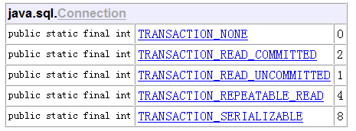
- mysql 事务操作--简单
ABCD 一个事务
Connection conn = null;
try{
//1 获得连接
conn = ...;
//2 开启事务
conn.setAutoCommit(false);
A
B
C
D
//3 提交事务
conn.commit();
} catche(){
//4 回滚事务
conn.rollback();
}

- mysql 事务操作--Savepoint
需求：AB（必须），CD（可选）
Connection conn = null;
Savepoint savepoint = null; //保存点，记录操作的当前位置，之后可以回滚到指定的位置。（可以回滚一部分）
try{
//1 获得连接
conn = ...;
//2 开启事务
conn.setAutoCommit(false);
A
B
savepoint = conn.setSavepoint();
C
D
//3 提交事务
conn.commit();
} catche(){
if(savepoint != null){ //CD异常
// 回滚到CD之前
conn.rollback(savepoint);
// 提交AB
conn.commit();
} else{ //AB异常
// 回滚AB
conn.rollback();
}
}

事务管理介绍

导入jar包
transaction --> tx
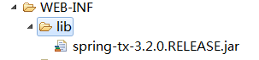

三个顶级接口
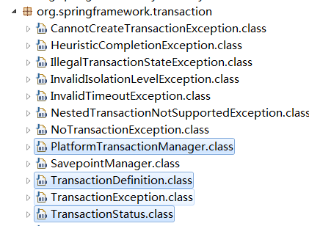
- PlatformTransactionManager 平台事务管理器，spring要管理事务，必须使用事务管理器
进行事务配置时，必须配置事务管理器。
- TransactionDefinition：事务详情（事务定义、事务属性），spring用于确定事务具体详情，
例如：隔离级别、是否只读、超时时间 等
进行事务配置时，必须配置详情。spring将配置项封装到该对象实例。
- TransactionStatus：事务状态，spring用于记录当前事务运行状态。例如：是否有保存点，事务是否完成。
spring底层根据状态进行相应操作。

PlatformTransactionManager 事务管理器
- 导入jar包：需要时平台事务管理器的实现类
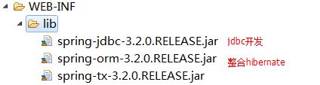

- 常见的事务管理器
DataSourceTransactionManager ，jdbc开发时事务管理器，采用JdbcTemplate
HibernateTransactionManager，hibernate开发时事务管理器，整合hibernate
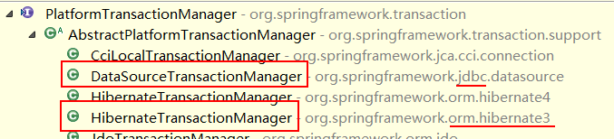

- api详解
TransactionStatus getTransaction(TransactionDefinition definition) ，事务管理器 通过“事务详情”，获得“事务状态”，从而管理事务。
void commit(TransactionStatus status) 根据状态提交
void rollback(TransactionStatus status) 根据状态回滚

TransactionStatus
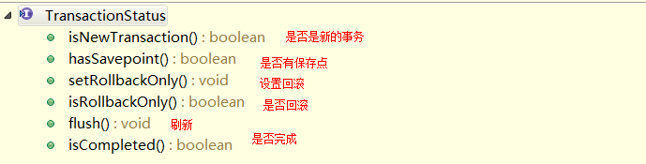

TransactionDefinition
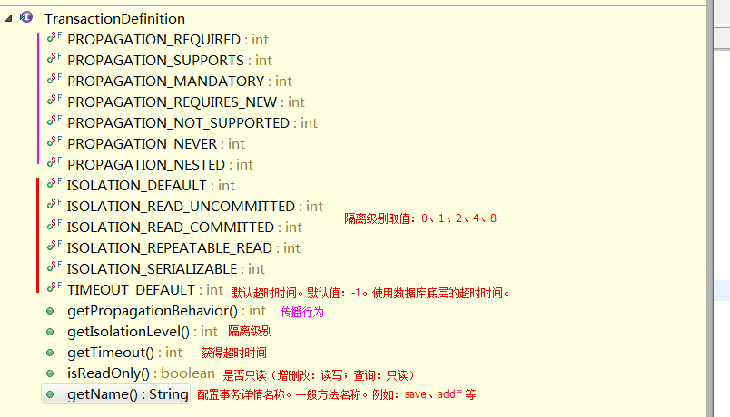
- 传播行为：在两个业务之间如何共享事务。

PROPAGATION_REQUIRED , required , 必须 【默认值】
支持当前事务，A如果有事务，B将使用该事务。
如果A没有事务，B将创建一个新的事务。
PROPAGATION_SUPPORTS ，supports ，支持
支持当前事务，A如果有事务，B将使用该事务。
如果A没有事务，B将以非事务执行。
PROPAGATION_MANDATORY，mandatory ，强制
支持当前事务，A如果有事务，B将使用该事务。
如果A没有事务，B将抛异常。
PROPAGATION_REQUIRES_NEW， requires_new ，必须新的
如果A有事务，将A的事务挂起，B创建一个新的事务
如果A没有事务，B创建一个新的事务
PROPAGATION_NOT_SUPPORTED ，not_supported ,不支持
如果A有事务，将A的事务挂起，B将以非事务执行
如果A没有事务，B将以非事务执行
PROPAGATION_NEVER ，never，从不
如果A有事务，B将抛异常
如果A没有事务，B将以非事务执行
PROPAGATION_NESTED ，nested ，嵌套
A和B底层采用保存点机制，形成嵌套事务。

掌握：PROPAGATION_REQUIRED、PROPAGATION_REQUIRES_NEW、PROPAGATION_NESTED

案例：转账

搭建环境

创建表
create database spring_day03;
use spring_day03;
create table account(
id int primary key auto_increment,
username varchar(50),
money int
);
insert into account(username,money) values('jack','10000');
insert into account(username,money) values('rose','10000');

导入jar包
- 核心：4+1
- aop ： 4 (aop联盟、spring aop、aspectj规范、spring aspect)
- 数据库：2 （jdbc/tx）
- 驱动：mysql
- 连接池：c3p0

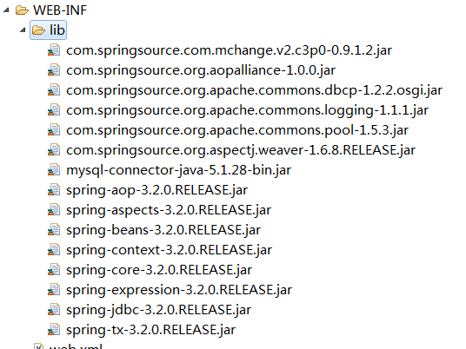

dao层
public class AccountDaoImpl extends JdbcDaoSupport implements AccountDao {

@Override
public void out(String outer, Integer money) {
this.getJdbcTemplate().update("update account set money = money - ? where username = ?", money,outer);
}

@Override
public void in(String inner, Integer money) {
this.getJdbcTemplate().update("update account set money = money + ? where username = ?", money,inner);
}

}

service层
public class AccountServiceImpl implements AccountService {

private AccountDao accountDao;
public void setAccountDao(AccountDao accountDao) {
this.accountDao = accountDao;
}
@Override
public void transfer(String outer, String inner, Integer money) {
accountDao.out(outer, money);
//断电
// int i = 1/0;
accountDao.in(inner, money);
}

}

spring配置
<?xml version="1.0" encoding="UTF-8"?>
<beans xmlns="http://www.springframework.org/schema/beans"
xmlns:xsi="http://www.w3.org/2001/XMLSchema-instance" xmlns:context="http://www.springframework.org/schema/context"
xmlns:aop="http://www.springframework.org/schema/aop"
xsi:schemaLocation="http://www.springframework.org/schema/beans
http://www.springframework.org/schema/beans/spring-beans.xsd
http://www.springframework.org/schema/aop
http://www.springframework.org/schema/aop/spring-aop.xsd
http://www.springframework.org/schema/context
http://www.springframework.org/schema/context/spring-context.xsd">

<!-- 1 datasource -->
<bean id="dataSource" class="com.mchange.v2.c3p0.ComboPooledDataSource">
<property name="driverClass" value="com.mysql.jdbc.Driver"></property>
<property name="jdbcUrl" value="jdbc:mysql://localhost:3306/ee19_spring_day03"></property>
<property name="user" value="root"></property>
<property name="password" value="1234"></property>
</bean>

<!-- 2 dao -->
<bean id="accountDao" class="com.itheima.dao.impl.AccountDaoImpl">
<property name="dataSource" ref="dataSource"></property>
</bean>
<!-- 3 service -->
<bean id="accountService" class="com.itheima.service.impl.AccountServiceImpl">
<property name="accountDao" ref="accountDao"></property>
</bean>

测试
@Test
public void demo01(){
String xmlPath = "applicationContext.xml";
ApplicationContext applicationContext = new ClassPathXmlApplicationContext(xmlPath);
AccountService accountService = (AccountService) applicationContext.getBean("accountService");
accountService.transfer("jack", "rose", 1000);
}

手动管理事务（了解）
- spring底层使用 TransactionTemplate 事务模板进行操作。
- 操作
1.service 需要获得 TransactionTemplate
2.spring 配置模板，并注入给service
3.模板需要注入事务管理器
4.配置事务管理器：DataSourceTransactionManager ，需要注入DataSource

Dao类
import org.springframework.jdbc.core.support.JdbcDaoSupport;

public class AccountDaoImple extends JdbcDaoSupport implements AccountDao {

@Override
public void out(String outer, int money) {
this.getJdbcTemplate().update("update account set money = money - ? where name = ?",money,outer);
}

@Override
public void in(String inner, int money) {
this.getJdbcTemplate().update("update account set money = money + ? where name = ?", money,inner);
}
}

修改service
import org.springframework.transaction.TransactionStatus;
import org.springframework.transaction.support.TransactionCallbackWithoutResult;
import org.springframework.transaction.support.TransactionTemplate;

public class AccountServiceImpl implements AccountService {
private AccountDao accountDao;
public void setAccountDao(AccountDao accountDao) {
this.accountDao = accountDao;
}

//需要spring注入模板
private TransactionTemplate transactionTemplate;
public void setTransactionTemplate(TransactionTemplate transactionTemplate) {
this.transactionTemplate = transactionTemplate;
}
@Override
public void transfer(final String outer,final String inner,final Integer money) {
transactionTemplate.execute(new TransactionCallbackWithoutResult() {

@Override
protected void doInTransactionWithoutResult(TransactionStatus arg0) {
accountDao.out(outer, money);
//断电
// int i = 1/0;
accountDao.in(inner, money);
}
});
}
}

修改spring配置
<?xml version="1.0" encoding="UTF-8"?>
<beans xmlns="http://www.springframework.org/schema/beans"
xmlns:xsi="http://www.w3.org/2001/XMLSchema-instance" xmlns:context="http://www.springframework.org/schema/context"
xmlns:aop="http://www.springframework.org/schema/aop"
xsi:schemaLocation="http://www.springframework.org/schema/beans
http://www.springframework.org/schema/beans/spring-beans.xsd
http://www.springframework.org/schema/aop
http://www.springframework.org/schema/aop/spring-aop.xsd
http://www.springframework.org/schema/context
http://www.springframework.org/schema/context/spring-context.xsd">

<!-- 创建数据源 -->
<bean id="dataSource" class="com.mchange.v2.c3p0.ComboPooledDataSource">
<property name="driverClass" value="com.mysql.jdbc.Driver"></property>
<property name="jdbcUrl" value="jdbc:mysql://localhost:3306/study"></property>
<property name="user" value="root"></property>
<property name="password" value="10086"></property>
</bean>

<!-- 配置dao -->
<bean id="accountDaoImple" class="cn.lm.tx01.AccountDaoImple">
<property name="dataSource" ref="dataSource"></property>
</bean>

<!-- 配置service -->
<bean id="accountServiceImplId" class="cn.lm.tx01.AccountServiceImpl">
<property name="accountDao" ref="accountDaoImple"></property>
<property name="transactionTemplate" ref="transactionTemplate"></property>
</bean>

<!-- 创建模板 -->
<bean id="transactionTemplate" class="org.springframework.transaction.support.TransactionTemplate">
<property name="transactionManager" ref="txManager"></property>
</bean>

<!-- 配置事务管理器 ,管理器需要事务，事务从Connection获得，连接从连接池DataSource获得 -->
<bean id="txManager" class="org.springframework.jdbc.datasource.DataSourceTransactionManager">
<property name="dataSource" ref="dataSource"></property>
</bean>
</beans>

测试
import org.springframework.context.ApplicationContext;
import org.springframework.context.support.ClassPathXmlApplicationContext;

public class Test {

public static void main(String[] args) {
String xmlPath = "cn/lm/tx01/applicationContext.xml";
ApplicationContext applicationContext = new ClassPathXmlApplicationContext(xmlPath);
AccountService accountService = (AccountService) applicationContext.getBean("accountServiceImplId");
accountService.transfer("jack", "rose", 1000);
}
}

工厂bean 生成代理：半自动
- spring提供 管理事务的代理工厂bean TransactionProxyFactoryBean
1.getBean() 获得代理对象
2.spring 配置一个代理

Dao类
import org.springframework.jdbc.core.support.JdbcDaoSupport;

public class AccountDaoImple extends JdbcDaoSupport implements AccountDao {

@Override
public void out(String outer, int money) {
this.getJdbcTemplate().update("update account set money = money - ? where name = ?",money,outer);
}

@Override
public void in(String inner, int money) {
this.getJdbcTemplate().update("update account set money = money + ? where name = ?", money,inner);
}
}

Service类
public class AccountServiceImpl implements AccountService {

private AccountDao accountDao;

public void setAccountDao(AccountDao accountDao) {
this.accountDao = accountDao;
}

@Override
public void transfer(String outer, String inner, int money) {
accountDao.out(outer, money);
int i = 1 / 0;
accountDao.in(inner, money);
}
}

spring配置
<?xml version="1.0" encoding="UTF-8"?>
<beans xmlns="http://www.springframework.org/schema/beans"
xmlns:xsi=http://www.w3.org/2001/XMLSchema-instance xmlns:context="http://www.springframework.org/schema/context"
xmlns:aop="http://www.springframework.org/schema/aop"
xsi:schemaLocation="http://www.springframework.org/schema/beans
http://www.springframework.org/schema/beans/spring-beans.xsd
http://www.springframework.org/schema/aop
http://www.springframework.org/schema/aop/spring-aop.xsd
http://www.springframework.org/schema/context
http://www.springframework.org/schema/context/spring-context.xsd">

<!-- 创建数据源 -->
<bean id="dataSource" class="com.mchange.v2.c3p0.ComboPooledDataSource">
<property name="driverClass" value="com.mysql.jdbc.Driver"></property>
<property name="jdbcUrl" value="jdbc:mysql://localhost:3306/study"></property>
<property name="user" value="root"></property>
<property name="password" value="10086"></property>
</bean>

<!-- 配置dao -->
<bean id="accountDaoImple" class="cn.lm.tx02.AccountDaoImple">
<property name="dataSource" ref="dataSource"></property>
</bean>

<!-- 配置service -->
<bean id="accountServiceImplId" class="cn.lm.tx02.AccountServiceImpl">
<property name="accountDao" ref="accountDaoImple"></property>
</bean>

<!-- 配置事务管理器 -->
<bean id="txManager" class="org.springframework.jdbc.datasource.DataSourceTransactionManager">
<property name="dataSource" ref="dataSource"></property>
</bean>

<!-- 4 service 代理对象
4.1 proxyInterfaces 接口
4.2 target 目标类
4.3 transactionManager 事务管理器
4.4 transactionAttributes 事务属性（事务详情）
prop.key ：确定哪些方法使用当前事务配置
prop.text:用于配置事务详情
格式：PROPAGATION,ISOLATION,readOnly,-Exception,+Exception
传播行为 隔离级别 是否只读 异常回滚 异常提交
例如：
<prop key="transfer">PROPAGATION_REQUIRED,ISOLATION_DEFAULT</prop> 默认传播行为，和隔离级别
<prop key="transfer">PROPAGATION_REQUIRED,ISOLATION_DEFAULT,readOnly</prop> 只读
<prop key="transfer">PROPAGATION_REQUIRED,ISOLATION_DEFAULT,+java.lang.ArithmeticException</prop> 有异常扔提交 -->
<bean id="proxyAccountService" class="org.springframework.transaction.interceptor.TransactionProxyFactoryBean">
<property name="proxyInterfaces" value="cn.lm.tx02.AccountService"></property>
<property name="target" ref="accountServiceImplId"></property>
<property name="transactionManager" ref="txManager"></property>
<property name="transactionAttributes">
<props>
<prop key="transfer">PROPAGATION_REQUIRED,ISOLATION_DEFAULT</prop>
</props>
</property>
</bean>
</beans>

测试
import org.springframework.context.ApplicationContext;
import org.springframework.context.support.ClassPathXmlApplicationContext;

public class Test {

public static void main(String[] args) {
String xmlPath = "cn/lm/tx02/applicationContext.xml";
ApplicationContext applicationContext = new ClassPathXmlApplicationContext(xmlPath);
AccountService accountService = (AccountService) applicationContext.getBean("proxyAccountService");
accountService.transfer("jack", "rose", 1000);
}
}

AOP 配置基于xml【掌握】
- 在spring xml 配置aop 自动生成代理，进行事务的管理
1.配置管理器
2.配置事务详情
3.配置aop

Dao
import org.springframework.jdbc.core.support.JdbcDaoSupport;

public class AccountDaoImple extends JdbcDaoSupport implements AccountDao {

@Override
public void out(String outer, int money) {
this.getJdbcTemplate().update("update account set money = money - ? where name = ?",money,outer);
}

@Override
public void in(String inner, int money) {
this.getJdbcTemplate().update("update account set money = money + ? where name = ?", money,inner);
}
}

Service
public class AccountServiceImpl implements AccountService {

private AccountDao accountDao;

public void setAccountDao(AccountDao accountDao) {
this.accountDao = accountDao;
}

@Override
public void transfer(String outer, String inner, int money) {
accountDao.out(outer, money);
int i = 1 / 0;
accountDao.in(inner, money);
}
}

配置文件
<?xml version="1.0" encoding="UTF-8"?>
<beans xmlns="http://www.springframework.org/schema/beans"
xmlns:xsi="http://www.w3.org/2001/XMLSchema-instance"
xmlns:context="http://www.springframework.org/schema/context"
xmlns:aop="http://www.springframework.org/schema/aop"
xmlns:tx="http://www.springframework.org/schema/tx"
xsi:schemaLocation="http://www.springframework.org/schema/beans
http://www.springframework.org/schema/beans/spring-beans.xsd
http://www.springframework.org/schema/aop
http://www.springframework.org/schema/aop/spring-aop.xsd
http://www.springframework.org/schema/context
http://www.springframework.org/schema/context/spring-context.xsd
http://www.springframework.org/schema/tx
http://www.springframework.org/schema/tx/spring-tx.xsd">

<!-- 创建数据源 -->
<bean id="dataSource" class="com.mchange.v2.c3p0.ComboPooledDataSource">
<property name="driverClass" value="com.mysql.jdbc.Driver"></property>
<property name="jdbcUrl" value="jdbc:mysql://localhost:3306/study"></property>
<property name="user" value="root"></property>
<property name="password" value="10086"></property>
</bean>

<!-- 配置dao -->
<bean id="accountDaoImple" class="cn.lm.tx03_xml.AccountDaoImple">
<property name="dataSource" ref="dataSource"></property>
</bean>

<!-- 配置service -->
<bean id="accountServiceImplId" class="cn.lm.tx03_xml.AccountServiceImpl">
<property name="accountDao" ref="accountDaoImple"></property>
</bean>

<!-- 配置事务管理器 -->
<bean id="txManager" class="org.springframework.jdbc.datasource.DataSourceTransactionManager">
<property name="dataSource" ref="dataSource"></property>
</bean>

<!-- 配置 事务详情（事务通知） ， 在aop筛选基础上，对ABC三个确定使用什么样的事务。例如：AC读写、B只读 等
<tx:attributes> 用于配置事务详情（属性属性）
<tx:method name=""/> 详情具体配置
propagation 传播行为 ， REQUIRED：必须；REQUIRES_NEW:必须是新的
isolation 隔离级别 -->
<tx:advice id="txAdvice" transaction-manager="txManager">
<tx:attributes>
<tx:method name="transfer" propagation="REQUIRED" isolation="DEFAULT"/>
</tx:attributes>
</tx:advice>

<!-- AOP编程，目标类有ABCD（4个连接点），切入点表达式 确定增强的连接器，从而获得切入点：ABC -->
<aop:config>
<aop:advisor advice-ref="txAdvice" pointcut="execution(* cn.lm.tx03_xml.*.*(..))"/>
</aop:config>
</beans>

测试
import org.springframework.context.ApplicationContext;
import org.springframework.context.support.ClassPathXmlApplicationContext;

public class Test {

public static void main(String[] args) {
String xmlPath = "cn/lm/tx03_xml/applicationContext.xml";
ApplicationContext applicationContext = new ClassPathXmlApplicationContext(xmlPath);
AccountService accountService = (AccountService) applicationContext.getBean("accountServiceImplId");
accountService.transfer("jack", "rose", 1000);
}
}

AOP配置基于注解【掌握】
- 1.配置事务管理器，将并事务管理器交予spring
- 2.在目标类或目标方法添加注解即可 @Transactional

Service层
import org.springframework.transaction.annotation.Isolation;
import org.springframework.transaction.annotation.Propagation;
import org.springframework.transaction.annotation.Transactional;

@Transactional(propagation=Propagation.REQUIRED,isolation=Isolation.DEFAULT)
public class AccountServiceImpl implements AccountService {

private AccountDao accountDao;

public void setAccountDao(AccountDao accountDao) {
this.accountDao = accountDao;
}

@Override
public void transfer(String outer, String inner, int money) {
accountDao.out(outer, money);
//int i = 1 / 0;
accountDao.in(inner, money);
}
}

spring配置
<!-- 4 事务管理 -->
<!-- 4.1 事务管理器 -->
<bean id="txManager" class="org.springframework.jdbc.datasource.DataSourceTransactionManager">
<property name="dataSource" ref="dataSource"></property>
</bean>
<!-- 4.2 将管理器交予spring
* transaction-manager 配置事务管理器
* proxy-target-class
true ： 底层强制使用cglib 代理
-->
<tx:annotation-driven transaction-manager="txManager"/>

事务详情配置
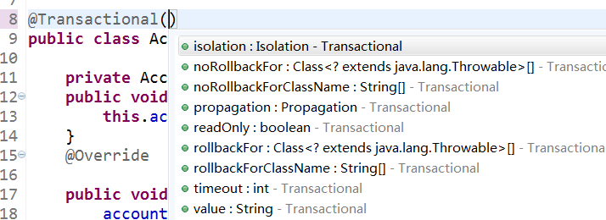

@Transactional(propagation=Propagation.REQUIRED , isolation = Isolation.DEFAULT)
public class AccountServiceImpl implements AccountService {

整合Junit
- 导入jar包
基本 ：4+1
测试：spring-test...jar

1.让Junit通知spring加载配置文件
2.让spring容器自动进行注入

- 修改测试类
@RunWith(SpringJUnit4ClassRunner.class)
@ContextConfiguration(locations="classpath:applicationContext.xml")
public class TestApp {

@Autowired //与junit整合，不需要在spring xml配置扫描
private AccountService accountService;

@Test
public void demo01(){
// String xmlPath = "applicationContext.xml";
// ApplicationContext applicationContext = new ClassPathXmlApplicationContext(xmlPath);
// AccountService accountService = (AccountService) applicationContext.getBean("accountService");
accountService.transfer("jack", "rose", 1000);
}

}

整合web
0.导入jar包
spring-web.xml
1.tomcat启动加载配置文件
servlet --> init(ServletConfig) --> <load-on-startup>2
filter --> init(FilterConfig) --> web.xml注册过滤器自动调用初始化
listener --> ServletContextListener --> servletContext对象监听【】
spring提供监听器 ContextLoaderListener --> web.xml <listener><listener-class>....
如果只配置监听器，默认加载xml位置：/WEB-INF/applicationContext.xml
2.确定配置文件位置，通过系统初始化参数
ServletContext 初始化参数 web.xml
<context-param>
<param-name>contextConfigLocation 固定值
<param-value>classpath:applicationContext.xml

<!-- 确定配置文件位置 -->
<context-param>
<param-name>contextConfigLocation</param-name>
<param-value>classpath:applicationContext.xml</param-value>
</context-param>

<!-- 配置spring 监听器，加载xml配置文件 -->
<listener>
<listener-class>org.springframework.web.context.ContextLoaderListener</listener-class>
</listener>

2.删掉首页，重新添加一个首页
<%@ page language="java" contentType="text/html; charset=UTF-8"
pageEncoding="UTF-8"%>
<!DOCTYPE html PUBLIC "-//W3C//DTD HTML 4.01 Transitional//EN" "http://www.w3.org/TR/html4/loose.dtd">
<html>
<head>
<meta http-equiv="Content-Type" content="text/html; charset=UTF-8">
<title>Insert title here</title>
</head>
<body>
<a href="${pageContext.request.contextPath}/HelloServlet">Spring容器中获得</a>
</body>
</html>

3.从servletContext作用域 获得spring容器 （了解）
// 从application作用域（ServletContext）获得spring容器
//方式1： 手动从作用域获取
ApplicationContext applicationContext =
(ApplicationContext) this.getServletContext().getAttribute(WebApplicationContext.ROOT_WEB_APPLICATION_CONTEXT_ATTRIBUTE);
//方式2：通过工具获取
ApplicationContext apppApplicationContext2 =
WebApplicationContextUtils.getWebApplicationContext(this.getServletContext());

SSH整合

jar整合
struts：2.3.15.3
hibernate : 3.6.10
spring: 3.2.0

struts
struts-2.3.15.3\apps\struts2-blank\WEB-INF\lib
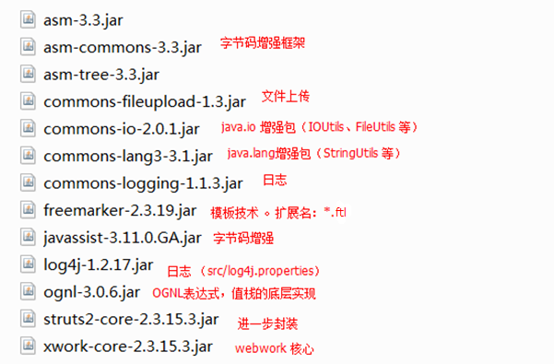

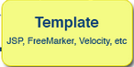
模板技术 ，一般用于页面静态化
freemarker：扩展名：*.ftl
velocity ：扩展名 *.vm

spring
- 基础：4+1 ， beans、core、context、expression ， commons-logging (struts已经导入)
- AOP：aop联盟、spring aop 、aspect规范、spring aspect
- db：jdbc、tx
- 测试：test
- web开发：spring web

- 驱动：mysql
- 连接池：c3p0

- 整合hibernate：spring orm
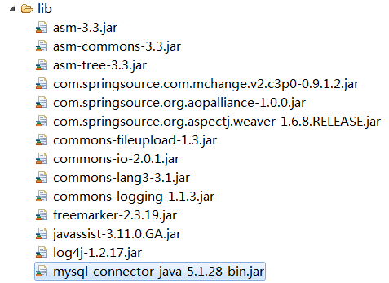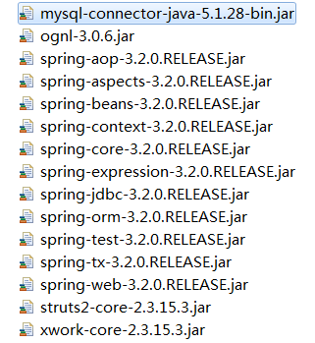

hibernate
%h%\hibernate3.jar 核心
%h%\lib\required 必须
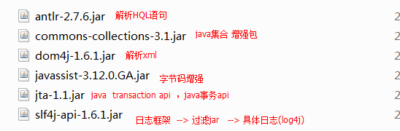
%h%\lib\jpa jpa规范 （java persistent api 持久api），hibernate注解开发 @Entity @Id 等

- 整合log4j
导入 log4j...jar (struts已经导入)
整合（过渡）：slf4j-log4j12-1.7.5.jar
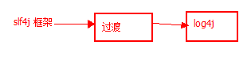
- 二级缓存
核心：ehcache-1.5.0.jar
依赖：
backport-util-concurrent-2.1.jar
commons-logging (存在)

整合包
- spring整合hibernate： spring orm
- struts 整合spring：struts2-spring-plugin-2.3.15.3.jar

删除重复jar包
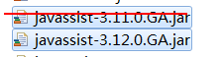

spring整合hibernate：有hibernate.cfg.xml

创建表
create table t_user(
id int primary key auto_increment,
username varchar(50),
password varchar(32),
age int
);

PO 类
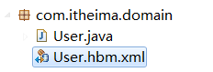
- javabean
public class User {
private Integer id;
private String username;
private String password;
private Integer age;

- 映射文件
<!DOCTYPE hibernate-mapping PUBLIC
"-//Hibernate/Hibernate Mapping DTD 3.0//EN"
"http://www.hibernate.org/dtd/hibernate-mapping-3.0.dtd">
<hibernate-mapping>
<class name="com.itheima.domain.User" table="t_user">
<id name="id">
<generator class="native"></generator>
</id>
<property name="username"></property>
<property name="password"></property>
<property name="age"></property>
</class>

</hibernate-mapping>

dao层
- spring提供 HibernateTemplate 用于操作PO对象，类似Hibernate Session对象。

public class UserDaoImpl implements UserDao {

//需要spring注入模板
private HibernateTemplate hibernateTemplate;
public void setHibernateTemplate(HibernateTemplate hibernateTemplate) {
this.hibernateTemplate = hibernateTemplate;
}

@Override
public void save(User user) {
this.hibernateTemplate.save(user);
}

}

service层
public class UserServiceImpl implements UserService {

private UserDao userDao;
public void setUserDao(UserDao userDao) {
this.userDao = userDao;
}
@Override
public void register(User user) {
userDao.save(user);
}

}

hibernate.cfg.xml
<session-factory>
<!-- 1基本4项 -->
<property name="hibernate.connection.driver_class">com.mysql.jdbc.Driver</property>
<property name="hibernate.connection.url">jdbc:mysql:///ee19_spring_day03</property>
<property name="hibernate.connection.username">root</property>
<property name="hibernate.connection.password">1234</property>

<!-- 2 配置方言 -->
<property name="hibernate.dialect">org.hibernate.dialect.MySQL5Dialect</property>

<!-- 3 sql语句 -->
<property name="hibernate.show_sql">true</property>
<property name="hibernate.format_sql">true</property>

<!-- 4 自动生成表(一般没用) -->
<property name="hibernate.hbm2ddl.auto">update</property>

<!-- 5本地线程绑定 -->
<property name="hibernate.current_session_context_class">thread</property>

<!-- 导入映射文件 -->
<mapping resource="com/itheima/domain/User.hbm.xml"/>

</session-factory>

applicationContext.xml

添加命名空间
<?xml version="1.0" encoding="UTF-8"?>
<beans xmlns="http://www.springframework.org/schema/beans"
xmlns:xsi="http://www.w3.org/2001/XMLSchema-instance"
xmlns:aop="http://www.springframework.org/schema/aop"
xmlns:tx="http://www.springframework.org/schema/tx"
xmlns:context="http://www.springframework.org/schema/context"
xsi:schemaLocation="http://www.springframework.org/schema/beans
http://www.springframework.org/schema/beans/spring-beans.xsd
http://www.springframework.org/schema/tx
http://www.springframework.org/schema/tx/spring-tx.xsd
http://www.springframework.org/schema/aop
http://www.springframework.org/schema/aop/spring-aop.xsd
http://www.springframework.org/schema/context
http://www.springframework.org/schema/context/spring-context.xsd">

加载hibernate配置文件
<!-- 1 加载hibenrate.cfg.xml 获得SessionFactory
* configLocation确定配置文件位置
-->
<bean id="sessionFactory" class="org.springframework.orm.hibernate3.LocalSessionFactoryBean">
<property name="configLocation" value="classpath:hibernate.cfg.xml"></property>
</bean>

<!-- 2创建模板
* 底层使用session，session 有sessionFactory获得
-->
<bean id="hibernateTemplate" class="org.springframework.orm.hibernate3.HibernateTemplate">
<property name="sessionFactory" ref="sessionFactory"></property>
</bean>

dao和service
<!-- 3 dao -->
<bean id="userDao" class="com.itheima.dao.impl.UserDaoImpl">
<property name="hibernateTemplate" ref="hibernateTemplate"></property>
</bean>

<!-- 4 service -->
<bean id="userService" class="com.itheima.service.impl.UserServiceImpl">
<property name="userDao" ref="userDao"></property>
</bean>

事务管理
<!-- 5 事务管理 -->
<!-- 5.1 事务管理器 ：HibernateTransactionManager -->
<bean id="txManager" class="org.springframework.orm.hibernate3.HibernateTransactionManager" >
<property name="sessionFactory" ref="sessionFactory"></property>
</bean>
<!-- 5.2 事务详情 ，给ABC进行具体事务设置 -->
<tx:advice id="txAdvice" transaction-manager="txManager">
<tx:attributes>
<tx:method name="register"/>
</tx:attributes>
</tx:advice>
<!-- 5.3 AOP编程，ABCD 筛选 ＡＢＣ -->
<aop:config>
<aop:advisor advice-ref="txAdvice" pointcut="execution(* com.itheima.service..*.*(..))"/>
</aop:config>

测试
@RunWith(SpringJUnit4ClassRunner.class)
@ContextConfiguration(locations="classpath:applicationContext.xml")
public class TestApp {

@Autowired
private UserService userService;

@Test
public void demo01(){
User user = new User();
user.setUsername("jack");
user.setPassword("1234");
user.setAge(18);

userService.register(user);
}
}

spring整合hibernate：没有hibernate.cfg.xml 【】
- 删除hibernate.cfg.xml文件，但需要保存文件内容，将其配置spring中
- 修改dao层，继承HibernateDaoSupport

修改spring，配置SessionFactory
<!-- 1.1加载properties文件 -->
<!-- 1.2 配置数据源 -->
<bean id="dataSource" class="com.mchange.v2.c3p0.ComboPooledDataSource">
<property name="driverClass" value="com.mysql.jdbc.Driver"></property>
<property name="jdbcUrl" value="jdbc:mysql:///ee19_spring_day03"></property>
<property name="user" value="root"></property>
<property name="password" value="1234"></property>
</bean>

<!-- 1.3配置 LocalSessionFactoryBean，获得SessionFactory
* configLocation确定配置文件位置
<property name="configLocation" value="classpath:hibernate.cfg.xml"></property>
1)dataSource 数据源
2)hibernateProperties hibernate其他配置项
3) 导入映射文件
mappingLocations ，确定映射文件位置，需要“classpath:” ,支持通配符 【】
<property name="mappingLocations" value="classpath:com/itheima/domain/User.hbm.xml"></property>
<property name="mappingLocations" value="classpath:com/itheima/domain/*.hbm.xml"></property>
mappingResources ，加载指定的映射文件，从src下开始 。不支持通配符*
<property name="mappingResources" value="com/itheima/domain/User.hbm.xml"></property>
mappingDirectoryLocations ，加载指定目录下的，所有配置文件
<property name="mappingDirectoryLocations" value="classpath:com/itheima/domain/"></property>
mappingJarLocations ， 从jar包中获得映射文件
-->
<bean id="sessionFactory" class="org.springframework.orm.hibernate3.LocalSessionFactoryBean">
<property name="dataSource" ref="dataSource"></property>
<property name="hibernateProperties">
<props>
<prop key="hibernate.dialect">org.hibernate.dialect.MySQL5Dialect</prop>
<prop key="hibernate.show_sql">true</prop>
<prop key="hibernate.format_sql">true</prop>
<prop key="hibernate.hbm2ddl.auto">update</prop>
<prop key="hibernate.current_session_context_class">thread</prop>
</props>
</property>
<property name="mappingLocations" value="classpath:com/itheima/domain/*.hbm.xml"></property>
</bean>

修改dao，使用HibernateDaoSupport
- 继承HibernateDaoSupport
// 底层需要SessionFactory，自动创建HibernateTemplate模板
public class UserDaoImpl extends HibernateDaoSupport implements UserDao {

@Override
public void save(User user) {
this.getHibernateTemplate().save(user);
}

}
- spring 删除模板，给dao注入SessionFactory
<!-- 3 dao -->
<bean id="userDao" class="com.itheima.dao.impl.UserDaoImpl">
<property name="sessionFactory" ref="sessionFactory"></property>
</bean>

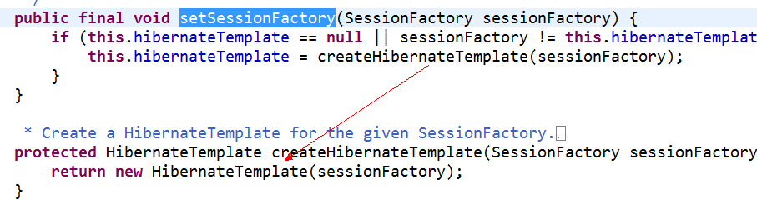

struts整合spring：spring创建action
1.编写action类，并将其配置给spring ，spring可以注入service
2.编写struts.xml
3.表单jsp页面
4.web.xml 配置
1.确定配置文件contextConfigLocation
2.配置监听器 ContextLoaderListener
3.配置前端控制器 StrutsPrepareAndExecuteFitler

action类
- 通用
public class UserAction extends ActionSupport implements ModelDriven<User> {

//1 封装数据
private User user = new User();

@Override
public User getModel() {
return user;
}

//2 service
private UserService userService;
public void setUserService(UserService userService) {
this.userService = userService;
}

- 功能
/**
* 注册
* @return
*/
public String register(){
userService.register(user);
return "success";
}

spring配置
<!-- 6 配置action -->
<bean id="userAction" class="com.itheima.web.action.UserAction" scope="prototype">
<property name="userService" ref="userService"></property>
</bean>

struts配置
<struts>
<!-- 开发模式 -->
<constant name="struts.devMode" value="true" />

<package name="default" namespace="/" extends="struts-default">
<!-- 底层自动从spring容器中通过名称获得内容， getBean("userAction") -->
<action name="userAction_*" class="userAction" method="{1}">
<result name="success">/messag.jsp</result>
</action>
</package>
</struts>

jsp表单
<form action="${pageContext.request.contextPath}/userAction_register" method="post">
用户名：<input type="text" name="username"/> <br/>
密码：<input type="password" name="password"/> <br/>
年龄：<input type="text" name="age"/> <br/>
<input type="submit" />
</form>

配置web.xml
<!-- 1 确定spring xml位置 -->
<context-param>
<param-name>contextConfigLocation</param-name>
<param-value>classpath:applicationContext.xml</param-value>
</context-param>
<!-- 2 spring监听器 -->
<listener>
<listener-class>org.springframework.web.context.ContextLoaderListener</listener-class>
</listener>
<!-- 3 struts 前端控制器 -->
<filter>
<filter-name>struts2</filter-name>
<filter-class>org.apache.struts2.dispatcher.ng.filter.StrutsPrepareAndExecuteFilter</filter-class>
</filter>
<filter-mapping>
<filter-name>struts2</filter-name>
<url-pattern>/*</url-pattern>
</filter-mapping>

struts整合spring：struts创建action 【】
- 删除spring action配置
- struts <action class="全限定类名">

<package name="default" namespace="/" extends="struts-default">
<!-- 底层自动从spring容器中通过名称获得内容， getBean("userAction") -->
<action name="userAction_*" class="com.itheima.web.action.UserAction" method="{1}">
<result name="success">/messag.jsp</result>
</action>
</package>

- 要求：Action类中，必须提供service名称与 spring配置文件一致。（如果名称一样，将自动注入）
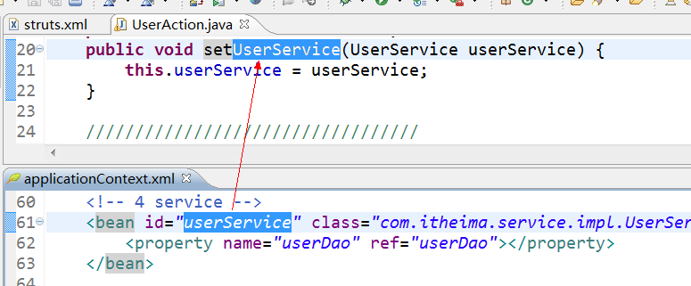

分析：
1. struts 配置文件
default.properties ,常量配置文件
struts-default.xml ，默认核心配置文件
struts-plugins.xml ，插件配置文件
struts.xml，自定义核心配置文件
常量的使用，后面配置项，将覆盖前面的。
2.default.properties ，此配置文件中确定 按照【名称】自动注入
/org/apache/struts2/default.properties
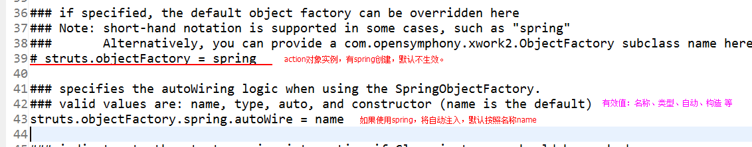
3. struts-plugins.xml ,struts整合spring
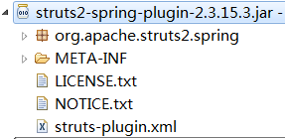
<constant name="struts.objectFactory" value="spring" />
struts的action将有spring创建

总结，之后action有spring创建，并按照名称自动注入

要求
